Eine Fotografie

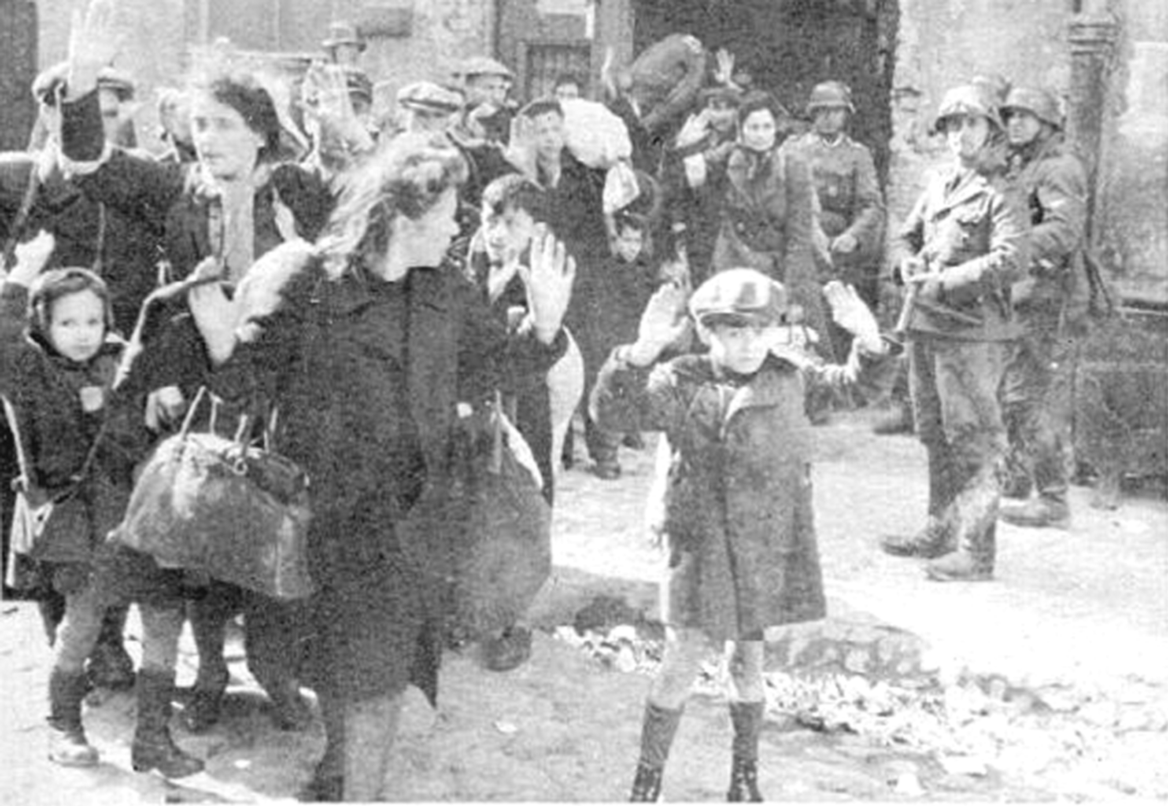

1. Vermutlich kennst du diese Fotografie irgendwoher. Was siehst du darauf? Was fällt dir dazu ein?

2. Vielleicht kennst du auch Ausschnitte aus diesem Bild, etwa die folgenden:
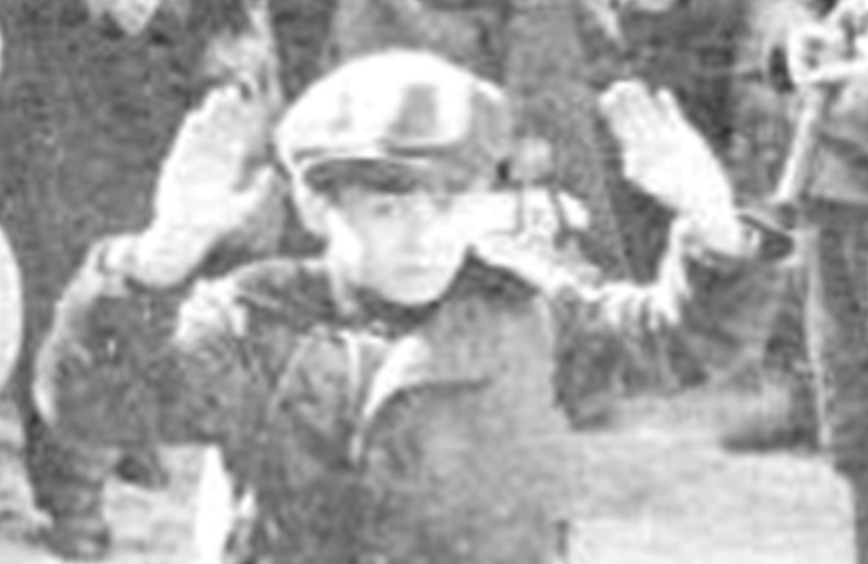
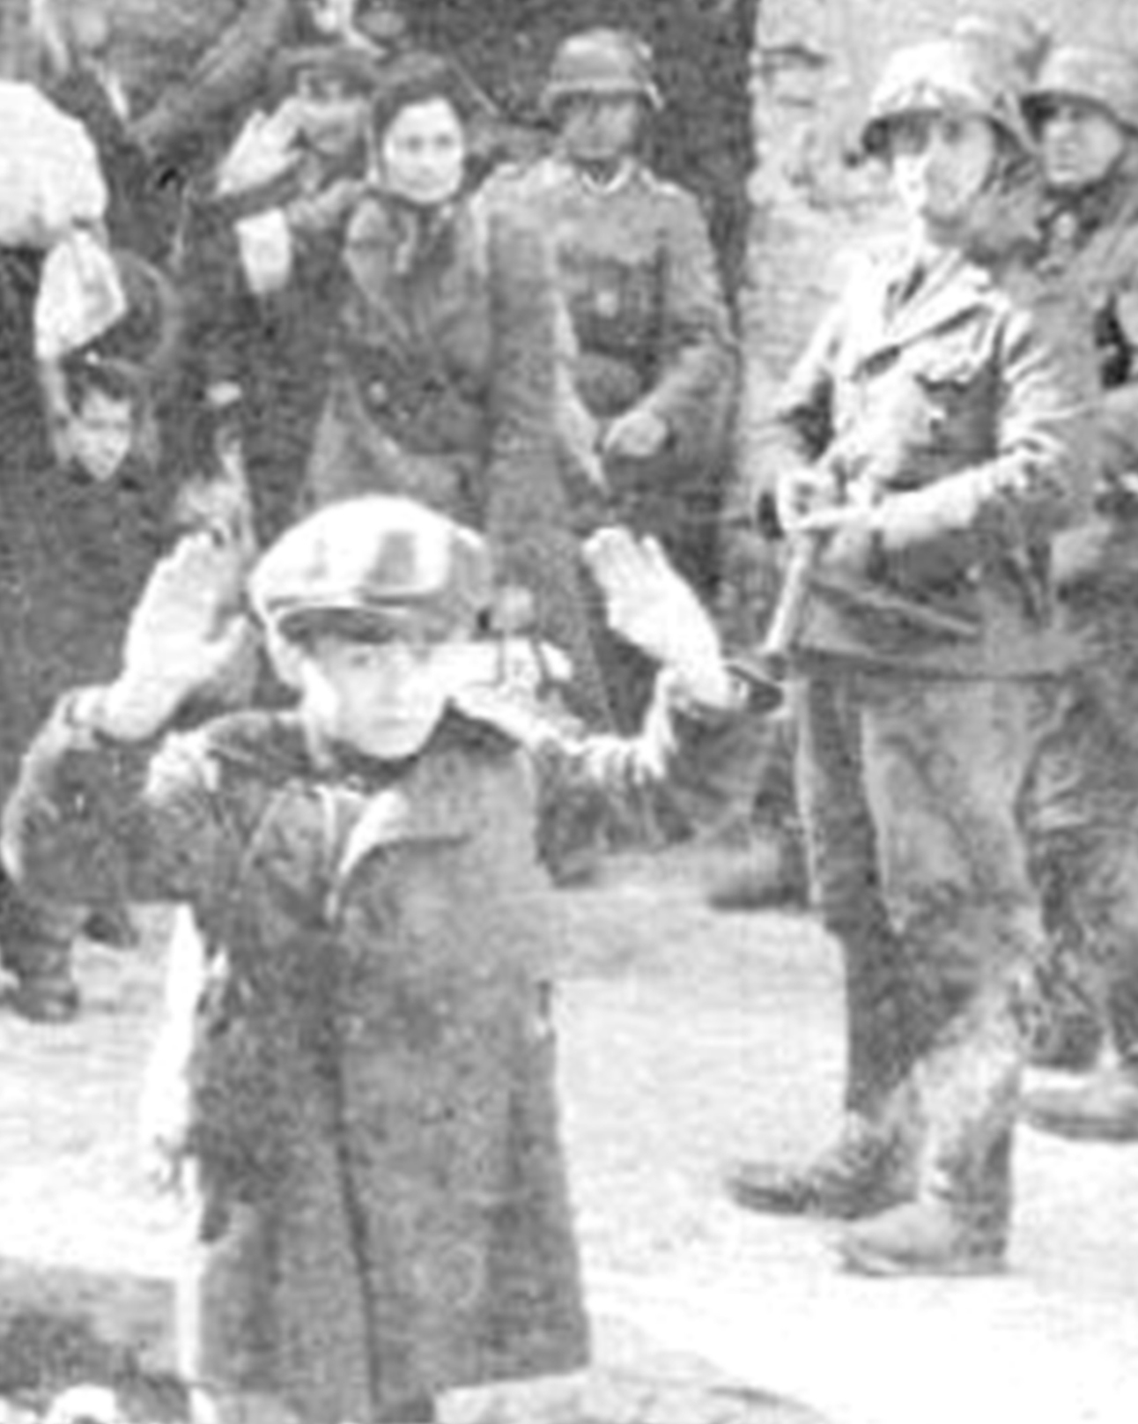
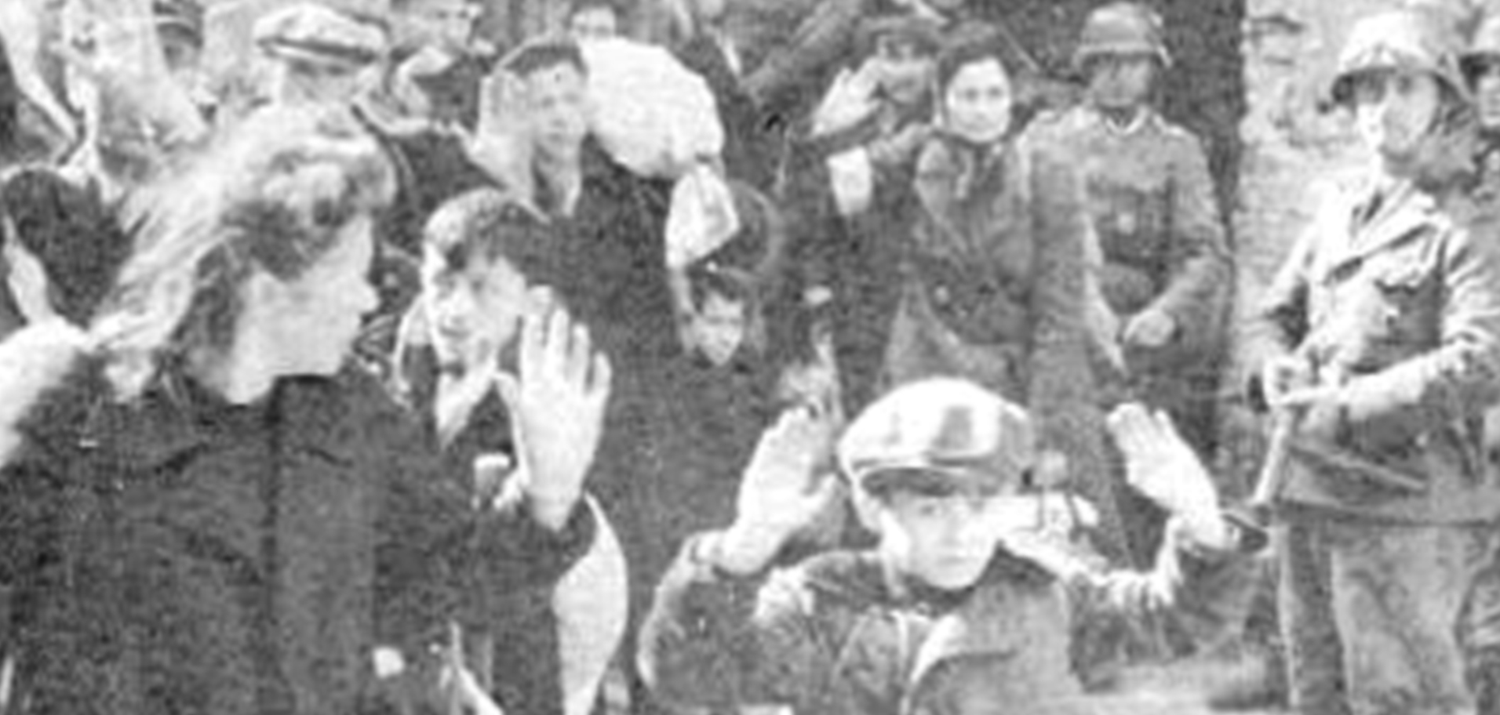

Verändert sich die Aussage des Bildes je nach Ausschnitt?

Erläuterungen

1. Einzelne Schüler/innen werden möglicherweise die Fotografie kennen. Bei der Besprechung der Frage 1 können diese von den andern Schülerinnen/Schülern getrennt befragt werden und beschreiben, was die Fotografie darstellt.
Wichtig ist, dass die Schüler/innen das Bild genau beschreiben und die Beschreibung von der Interpretation trennen: Sie sehen Frauen und Kinder, vereinzelt Männer in Zivilkleidung, die aus einem Hauseingang herauskommen, offenbar unter dem Druck von bewaffneten Soldaten mit einem Helm; denn der vorderste hält sein Gewehr in Richtung der Menschen und diese heben die Hände zum Zeichen der Ergebung. Sie tragen warme Kleider und sind teilweise mit Taschen und anderem Gepäck beladen. Sie schauen in verschiedene Richtungen: Die Frau im Vordergrund zum dominierenden Soldaten, zwei Kinder auf den Fotografen / die Fotografin.
Den Schülerinnen/Schülern (das der zweite Teil der Frage) dürfte dazu einfallen, dass es sich um einen Abtransport von Menschen geht, die sich haben ergeben müssen, also sich offenbar vorher in diesem Haus dagegen gewehrt haben.

Um die Diskussion anzuregen, können Sie die protokollierte Antwort eines etwas jüngeren Schülers der Klasse vorlesen
«Äh, also ich glaube, das war, als der Krieg war. Da wurden Menschen mitgenommen und irgendwo hingebracht von Soldaten. Und es wurden auch Kinder mitgenommen und Frauen. Und die haben alle die Hände oben und haben vielleicht Angst, denn da stehen rechts Soldaten und die haben Gewehre und äh, und die gucken böse. Und manche, äh, also das sieht alles ziemlich kaputt aus, weil da halt Krieg war und Hitler, ach ne, ich weiß nicht genau. Auf jeden Fall sieht das alles ziemlich ängstlich und schlimm aus und mehr mag ich nicht sagen, also mehr fällt mir nicht mehr ein.»
Schüler der 6. Klasse, der den Nationalsozialismus noch nicht behandelt hat.
Nach einer Untersuchung von Christine Wiegand, Manuskript Kassel 2005 (Bernhardt Markus: Die Subjektsseite der visuellen Begegnung. In: Zeitschrift für Geschichtsdidaktik 2007. 112)

Nach der Besprechung der Beobachtungen zur Fotografie können Sie, auch unter Rückgriff auf das Material in Kapitel 33.1.1 und die Fotografie in 33.3.3, den historischen Hintergrund erzählen:

    - Anordnung zur Errichtung des Ghettos Warschau nach Erwägung der Alternative eines KL ausserhalb von Warschau
Sept. 1941 Gründung der Firma Schulz & Co, in welcher Pelzkleidung und Schuhe für die Armee hergestellt werden; rasche Expansion, Ansiedlung auch weiterer Firmen. Die Firma Schulz beschäftigt bis 7'000 Arbeiter/innen.
    - Wannsee-Konferenz: Organisation der Vernichtung der Jüdinnen und Juden
    - Himmler befiehlt die Vernichtung aller Jüdinnen und Juden im Generalgouvernement bis Ende 1942
    - Beginn der Verschleppung von Juden und Jüdinnen aus dem Ghetto nach Treblinka. Verzögerungen durch die Leitung der kriegswichtigen Betriebe, die von den Ghettoarbeitern und -arbeiterinnen profitieren.
    - Himmlers überraschender Besuch des Ghettos…
    - … und seine Anordnung, die Rüstungsbetriebe nach Lublin zu verlagern.
    - Gewaltsame Räumung scheitert am Widerstand der Ghetto-Bewohner/innen.
16.2.–15.4. Verschiebung von Freiwilligen in die neuen Betriebe im Zwangsarbeitslager von Trawniki, einem Aussenlager von Majdanek.
    - Beginn der Aktion Stroop, überraschender Aufstand im Warschau Ghetto
    - Ende des Aufstandes
In diesem Zusammenhang ist die Fotografie entstanden.
3.11.1943 ‹Aktion Erntefest›: Massenexekution aller jüdischen Gefangenen in Trawniki.

Zu beachten: Der Aufstand der Jüdinnen und Juden im Warschauer Ghetto vom 19. April 43 ist nicht identisch mit dem berühmten Warschauer Aufstand der polnischen Widerstandsorganisation im Sommer 1944.

2. Die Arbeit mit den Ausschnitten zeigt bereits, dass je nach Ausschnitt die Gewichtung der Aussage sich ändert. Solche Ausschnitte kommen in vielen Varianten vor. Der Ausschnitt oben links legt vor allem Gewicht auf die Ergebungsgeste des Jungen und setzt voraus, dass die Betrachter/innen das Bild als Ganzes kennen. Der Ausschnitt links unten legt das Gewicht auf das Dreieck zwischen Frau, Junge und Soldat, wobei die Frau zum Soldaten und dieser zum Jungen blickt. Der häufige Ausschnitt rechts zeigt, wie ausgeliefert der wehrlose Junge der bewaffneten Soldaten ist.
Sie können das Originalbild (ab der Datei oben oder von der Plattform herunterzuladen) auch den Schülerinnen und Schülern aushändigen, damit sie selbstständige weitere Ausschnitte wählen und beobachten, wie sie wirken – bei Mitschülerinnen und -schülern, welche die ganze Fotografie kennen, oder bei solchen, die sie nicht kennen.

© History Helpline, 2010

